INSTITUTO DE GESTÃO E CIDADANIA - IGC
POLÍTICA DE PRIVACIDADE
Diretrizes para coleta, uso, armazenamento, proteção e compartilhamento de dados pessoais, assegurando a privacidade e a conformidade com a legislação vigente.
DIRETORIA: Presidência
ÁREA: Assessoria de Tecnologia
DEPARTAMENTO: Tecnologia da Informação

SUMÁRIO
1. APRESENTAÇÃO 2
2. DEFINIÇÃO/SIGLAS 2
3.IDENTIDADE ORGANIZACIONAL 2
4. ABRANGÊNCIA 3
5. DIRETRIZES 3
6. INDICADORES, MONITORAMENTO E AVALIAÇÃO 8
7. RESPONSABILIDADES 8
8. CONFORMIDADE LEGAL 9
9. REFERÊNCIAS 9
10. ANEXOS 10

1. APRESENTAÇÃO
Olá, seja bem-vindo(a) à nossa Política de Privacidade! Este documento foi criado para compartilhar com você, de forma simples e clara, como lidamos com as suas informações pessoais. No Instituto de Gestão e Cidadania (IGC), proteger a sua privacidade é uma prioridade absoluta, porque sabemos que confiança é a base de toda relação. Estamos aqui para garantir que você saiba exatamente como seus dados são tratados, sempre com responsabilidade e transparência.
Nosso Propósito
Nossa missão é manter práticas modernas e robustas para a proteção de dados, seguindo todas as normas e leis aplicáveis, como a LGPD. Além disso, estamos continuamente inovando para oferecer serviços ágeis e de qualidade, enquanto cuidamos para que suas informações estejam sempre protegidas.
Aqui no IGC, cuidar da sua privacidade não é apenas uma obrigação, mas uma demonstração do respeito e da dedicação que temos por você.

2. DEFINIÇÃO/SIGLAS
Para garantir a clareza e compreensão de nossa política, apresentamos as definições e siglas utilizadas ao longo desta política:
IGC – Instituto de Gestão e Cidadania.
LGPD – Lei Geral de Proteção de Dados.
Acesso Não Autorizado – Acesso indevido a sistemas e informações, seja por falhas ou descumprimento de controles.
Risco – Probabilidade de eventos que possam impactar negativamente os projetos.
Ativo: Qualquer recurso, tangível ou intangível, valioso para a organização.
Informação – Dados que podem ser processados ou utilizados para a criação de conhecimento.
Controle de Acesso – Conjunto de processos que limitam ou permitem o acesso a informações.
Criptografia – Técnica para tornar dados ilegíveis, garantindo acesso apenas aos destinatários autorizados.
Hardware – Componentes físicos dos dispositivos de TI.
Backup – Cópia de dados em outro local para protegê-los contra perdas.
Incidente de Segurança – Evento que afeta a segurança de sistemas e dados.
Software – Programas e sistemas operacionais utilizados em dispositivos de TI.
Wireless – Rede sem fio usada para conectar dispositivos.

3.IDENTIDADE ORGANIZACIONAL
Somos mais do que uma organização social – somos uma ponte para transformar vidas.
No Instituto de Gestão e Cidadania (IGC), acreditamos que cada desafio traz consigo uma oportunidade de mudança. Somos uma Organização Social comprometida em atender às necessidades de governos (B2G), empresas (B2B) e cidadãos (B2C) com soluções que geram impacto real. Não somos apenas executores de demandas, somos criadores de possibilidades, guiados por um propósito maior: transformar o mundo ao nosso redor por meio de uma gestão que entrega resultados significativos.

4. ABRANGÊNCIA
Esta política abrange todos os colaboradores, parceiros, fornecedores, prestadores de serviços e quaisquer outras partes envolvidas que utilizem ou interajam com os recursos tecnológicos do IGC. Sua aplicação se estende a todas as áreas e unidades sob a gestão da instituição.
Cada indivíduo desempenha um papel essencial na implementação desta política. Nosso esforço coletivo é indispensável para garantir que ela se mantenha um instrumento ativo e eficaz, orientando nossas práticas rumo à excelência organizacional.
Mais do que uma diretriz formal, esta abrangência é um apelo à colaboração e ao senso de responsabilidade compartilhada. Todos são convidados a participar ativamente na proteção e no aprimoramento contínuo dos nossos recursos tecnológicos, assegurando a segurança e a inovação no que fazemos.

5. DIRETRIZES
Nesta seção apresentaremos as diretrizes e fundamentos que norteiam a política de privacidade no IGC.
Começaremos por princípios de segurança
Confidencialidade: As informações devem ser acessíveis apenas a quem tenha autorização para tal, garantindo a proteção contra divulgações não autorizadas.
Integridade: As informações devem ser precisas e completas, sendo protegidas contra alterações não autorizadas.
Disponibilidade: As informações e sistemas devem estar disponíveis para uso sempre que necessário, sem interrupções.
Conformidade com a LGPD: Respeitamos a privacidade de nossos usuários e colaboradores, e todas as práticas de coleta e tratamento de dados seguem a LGPD para garantir que os direitos dos titulares de dados sejam sempre respeitados.
"Seja proativo, não reativo; pense à frente e não corrija tarde demais."
No IGC, a privacidade começa desde a base. Toda e qualquer pessoa envolvida no ciclo de vida do tratamento de dados pessoais deve assegurar a segurança da informação como prioridade, protegendo os dados pessoais em todas as etapas. Segundo o art. 46 da LGPD, essa proteção é feita por meio de medidas de segurança técnicas e administrativas:
- Art. 46: Medidas para proteger os dados de acessos não autorizados, destruição, perda, ou tratamento inadequado.
- §1º e §2º: Aplicação dessas medidas desde a concepção até a execução dos produtos e serviços.
Proativo, não reativo; preventivo, não corretivo
No IGC, a abordagem proativa visa antecipar e evitar riscos à privacidade antes que eles ocorram. Isso implica em:
- Compromisso da alta administração com padrões elevados de privacidade.
- Cultura de melhoria contínua, engajando todos os colaboradores e partes interessadas.
- Métodos para reconhecer e corrigir práticas inadequadas de privacidade antes de se tornarem problemas.
"Privacidade é a configuração padrão, não uma escolha extra."
O máximo de privacidade deve ser garantido automaticamente, sem que o titular precise tomar qualquer ação. No contexto do IGC, isso inclui sistemas de gestão documental que assegurem confidencialidade e conformidade com regulamentações nacionais.
"Privacidade deve ser um ingrediente, não uma cobertura."
Integrar a privacidade na arquitetura dos sistemas significa torná-la parte essencial da funcionalidade. No IGC:
- Holístico: Considerar todos os contextos e implicações.
- Integrativo: Envolver todas as partes interessadas.
- Criativo: Reinventar escolhas quando necessário.
Isso requer padrões e frameworks revisáveis, auditorias externas e avaliações de impacto para mitigar riscos de privacidade.
"Privacidade e desempenho não são inimigos; são aliados."
No IGC, a privacidade deve coexistir com a funcionalidade total dos projetos. A meta é atender todos os objetivos sem comprometer a proteção de dados, mostrando que segurança e privacidade podem caminhar juntas.
"Proteção do início ao fim: é assim que tratamos os dados."
No ciclo de vida do tratamento de dados, a segurança deve ser contínua, cobrindo desde a coleta até a destruição. Isso inclui:
- Garantia de confidencialidade, integridade e disponibilidade.
- Uso de criptografia e controles de acesso robustos.
- Observância ao art. 6º, inciso VII, da LGPD, que reforça o princípio da segurança.
"Confiança vem com transparência."
O IGC adota práticas que garantem responsabilidade e visibilidade em todos os processos. Isso inclui:
- Responsabilização: Políticas claras, atribuídas a responsáveis específicos.
- Abertura: Acesso às práticas de gestão de dados pelos titulares.
- Conformidade: Monitoramento e verificação contínuos das políticas de privacidade.
"Empoderar o usuário é respeitar sua privacidade."
O respeito aos direitos dos titulares é central no IGC, assegurando consentimento claro, precisão nos dados, acesso facilitado e mecanismos de reparação. Essa abordagem fortalece a autonomia do titular sobre seus dados pessoais.
"Menos é mais quando falamos de dados pessoais."
O IGC implementa medidas que garantem que somente os dados estritamente necessários sejam processados. Isso significa:
- Limitação da coleta e retenção ao mínimo necessário.
- Minimização de dados, priorizando interações anônimas sempre que possível.
- Uso responsável, com retenção limitada ao tempo necessário e eliminação segura dos dados.
Quando falamos de privacidade, é essencial ter metas claras. Por isso, três grandes objetivos foram definidos: desvinculação, transparência e possibilidade de intervenção. Esses conceitos foram aprimorados e se tornaram um modelo padrão de proteção de dados, reconhecido por autoridades europeias. Vamos explicar de um jeito simples:
Desvinculação: A ideia aqui é tratar os dados pessoais de forma que seja quase impossível conectar essas informações a outras bases de dados ou que isso exija um trabalho gigantesco. Isso ajuda a evitar abusos, como criar perfis baseados em diferentes fontes de dados. Assim, respeitamos princípios importantes como adequação, finalidade, necessidade, segurança e prevenção, que estão lá na LGPD.
Transparência: Nada de mistério! Transparência significa que qualquer pessoa pode entender como seus dados estão sendo usados. A gente garante que tudo seja explicado de forma clara, direta e acessível – sem enrolação. As informações sobre o tratamento de dados, como para que eles servem e quem está por trás disso, precisam estar disponíveis antes, durante e depois de qualquer ação. Isso evita problemas e segue os princípios da LGPD, como livre acesso, não discriminação, responsabilidade e prestação de contas.
Possibilidade de intervenção: Aqui é sobre dar poder às pessoas! Os titulares dos dados (ou seja, quem tem as informações) podem pedir ajustes sempre que necessário. Seja para corrigir, excluir, retirar o consentimento ou até fazer uma reclamação, esse direito é garantido. Isso está alinhado com o princípio da qualidade dos dados e os direitos dos titulares definidos pela LGPD.
Requisitos gerais de estruturação de privacidade e segurança:
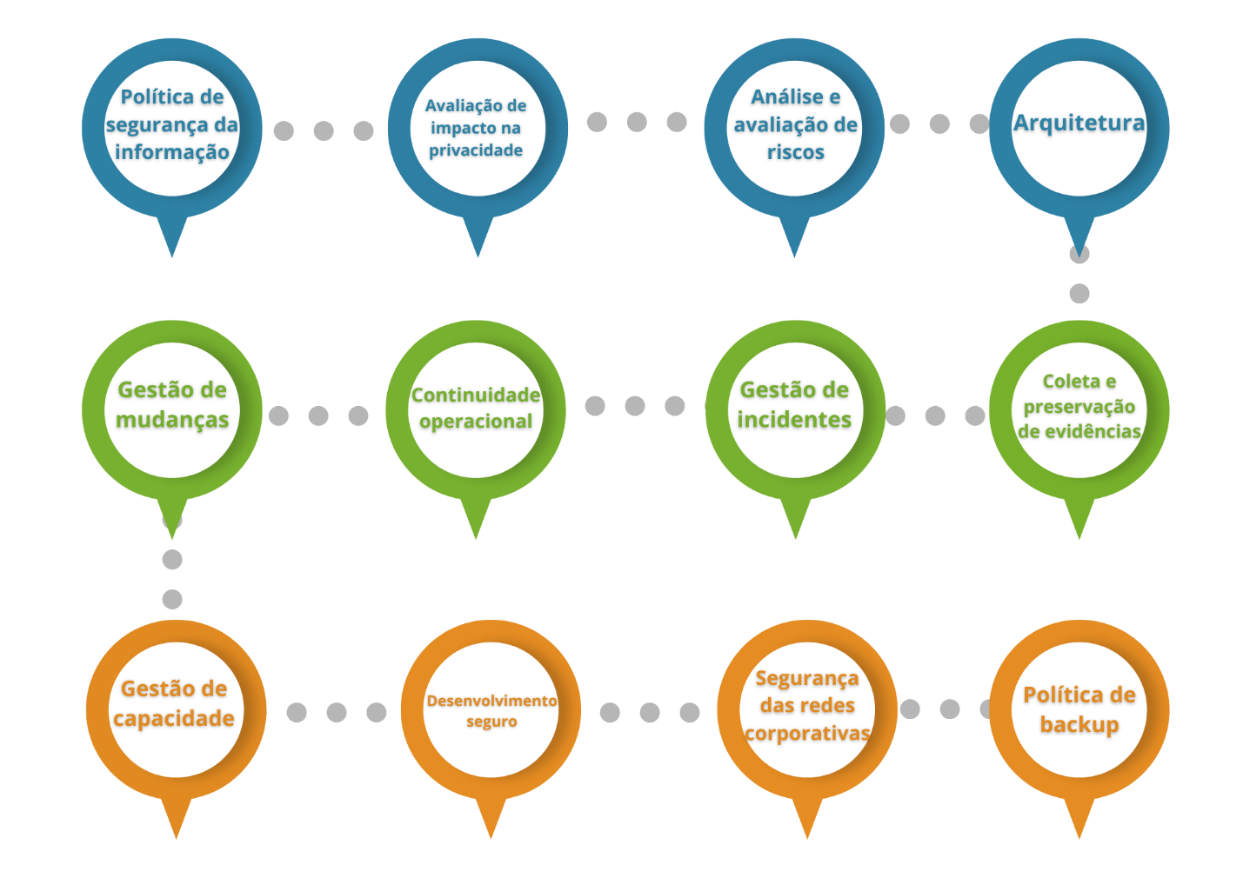

Acesso Garantido, informação protegida: O manual de segurança do IGC.
Acesso à internet (Sede e unidades): O serviço de acesso à internet permite que os usuários naveguem na web para apoiar suas atividades profissionais. Sites como notícias, de busca, bancários ou de webmail são permitidos, desde que não prejudiquem a produtividade. Contudo, o uso pessoal de sites deve ser moderado e não afetar o desempenho profissional. O acesso é monitorado, e sites com conteúdo impróprio ou que representem risco à segurança podem ser bloqueados. As proibições incluem:
- Sites com conteúdo pornográfico, racista ou que promovam drogas e violência;
- Sites de jogos ou comércio eletrônico não relacionados ao trabalho;
- Redes sociais, exceto para o setor de comunicação organizacional.
Downloads de arquivos suspeitos ou pesados para a rede podem ser bloqueados, exceto quando autorizados.
Posto de Trabalho: Cada colaborador é responsável pelas informações armazenadas em seu posto de trabalho e deve seguir práticas de segurança para garantir sua proteção. Isso inclui:
- Bloquear a tela ao se afastar do computador.
- Manter documentos sensíveis em locais seguros.
- Não fazer alterações não autorizadas nos equipamentos.
- Realizar impressões de forma segura, retirando o documento imediatamente após a impressão.
Controle de equipamentos: Todos os equipamentos devem ser monitorados, inventariados, e seus proprietários identificados. O setor de Recursos Humanos deve notificar a Gestão de T.I sobre mudanças de colaboradores para atualizar o controle de ativos.
Uso de software (Sede e unidades): Somente softwares homologados podem ser instalados nas estações de trabalho. A Gestão de T.I é responsável pela homologação e instalação de novos softwares. Instalar ou distribuir softwares sem autorização é proibido.
Trabalho remoto e acesso remoto: O trabalho remoto, como home office, só pode ser realizado com autorização da gestão e deve ser informado à Gestão de T.I para implementar as medidas de segurança necessárias. O colaborador é responsável por manter os sistemas atualizados e notificar sobre incidentes. O acesso remoto é feito através de VPN, que permite o acesso a sistemas corporativos, upload/download de arquivos, e sistemas sem interface web, com as permissões previamente analisadas pela T.I. Fornecedores não podem usar a VPN e devem ser acompanhados pela T.I ao acessarem a rede.
Segurança corporativa, proteger é inovar!
Proteção da informação: Todas as formas de informação (digitais ou físicas) devem ser protegidas/criptografadas e usadas apenas para o fim autorizado. A divulgação de informações confidenciais sem consentimento é proibida.
Autenticação e uso da senha: O usuário é responsável pela segurança de suas senhas, que não devem ser compartilhadas. A senha deve ter requisitos de complexidade.
Acesso físico: O acesso à empresa é controlado por biometria facial, com protocolos para suspensão de acessos em caso de perda ou desligamento. O acesso ao datacenter é restrito e supervisionado pela T.I.
Acesso e gerenciamento de servidores e serviços: O setor de T.I é responsável pelo acesso e modificações nos servidores, com testes e aprovações prévias. Fornecedores só podem acessar servidores com supervisão da T.I, assim mantendo o controle de acesso.
Backup: As informações relevantes para as atividades do IGC são armazenadas em backups, que são automaticamente feitos e armazenados em nuvem, com verificação de integridade.
Gerenciamento de Rede Corporativa: A T.I gerencia as redes LAN e Wireless, garantindo segurança e desempenho, com alterações periódicas nas senhas de acesso.
Descarte: O descarte de dispositivos de armazenamento e documentos sensíveis deve ser feito de forma segura, com destruição física ou sobrescrita.
Registros de Incidentes de Segurança e Privacidade:
Incidentes de segurança e privacidade devem ser registrados quando ocorrerem violação ou não cumprimento das políticas de segurança. Dependendo da gravidade da infração, sanções podem ser aplicadas, como advertências, suspensões ou demissão por justa causa.
Documentos de infrações e sanções serão mantidos no histórico do funcionário.

6. INDICADORES, MONITORAMENTO E AVALIAÇÃO
Acompanhamento e avaliação constantes são cruciais para assegurar que a política de privacidade do IGC esteja em conformidade com os padrões de proteção de dados, clareza e respeito aos direitos dos usuários. Essas práticas nos ajudam a identificar áreas de melhoria, verificar a aderência às normas, como a LGPD, e fortalecer nossa gestão em privacidade.
Indicadores de privacidade em ação:
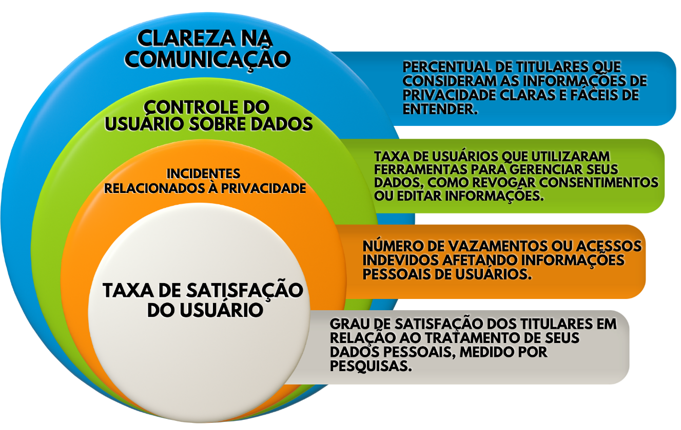

7. RESPONSABILIDADES
Para garantir a aplicação, manutenção e cumprimento desta política, é essencial que as responsabilidades de cada indivíduo estejam claras e bem definidas. A seguir, apresentamos os principais responsáveis e suas atribuições para assegurar a eficácia da política:
O QUE? | QUEM?
Publicar esta política | Assessoria da Gestão de Nível de Serviço
Aprovar esta política | Presidência
Coordenar a implementação e a manutenção da política, assegurando que os processos de TI estejam em conformidade com os padrões definidos e atualizados conforme necessário. | Assessoria de Tecnologia
Supervisionar a execução das práticas da política de privacidade e colaborar com a gestão de TI na atualização e aprimoramento da política, além de acompanhar os indicadores de conformidade. | Diretores e Assessores
Conhecer, fomentar, divulgar e cumprir esta política, observando as diretrizes e os procedimentos da área de TI do IGC, para garantir a segurança e eficiência dos recursos tecnológicos. | Colaboradores, fornecedores e parceiros

Esta política também deixa claro que os documentos, ambientes, sistemas e equipamentos podem ser monitorados, conforme a legislação brasileira. As partes envolvidas devem manter-se atualizadas sobre as normas de segurança e buscar orientação sempre que necessário.

8. CONFORMIDADE LEGAL
Nossa política está comprometida em seguir rigorosamente as leis e normas que regem o uso responsável e seguro da tecnologia.
Internamente, devemos respeitar políticas e normas institucionais, realizar auditorias periódicas para garantir a adequação contínua às nossas diretrizes. Por fim buscar aplicar sempre que possível as melhores práticas recomendadas em frameworks de mercado, como NIST e CIPP.
Externamente, aderimos às legislações aplicáveis, com destaque para a Lei Geral de Proteção de Dados (LGPD). Também alinhamos nossas práticas aos padrões globais de segurança e governança da informação, como as normas ISO 27001 e ISO 20000-1, assegurando transparência, confidencialidade e integridade na gestão de informações pessoais e corporativas.
9. REFERÊNCIAS
Lei Geral de Proteção de Dados Pessoais (LGPD) - Lei nº 13.709, de 14 de agosto de 2018. Disponível em: http://www.planalto.gov.br/ccivil_03/leis/l13709.htm.
Código de Defesa do Consumidor (CDC): Lei no 8.078/1990.
Marco Civil da Internet: Lei no 12.965/2014.
Resolução Normativa no 4/2011 da ANPD: Estabelecida pela Autoridade Nacional de Proteção de
Dados (ANPD) por meio da Resolução Normativa no 4/2011.
Consolidação das Leis do Trabalho (Decreto-lei 5452/43).

